【畳の歴史】

１ 畳の歴史は奈良時代までさかのぼります
- 日本固有の敷物「畳」。その歴史は古く「菅畳八重」「皮畳八重」などの記述のある「古事記」まで遡ります。その頃は、畳床などは無く、薦（こも）や莚（むしろ）等の敷物を重ねたものと推測されます。
現存する最古の畳は奈良時代。東大寺正倉院に保存されている「御床畳」（ごしょうのたたみ）。
木の台に真薦（まこも）を編んだものを5.6枚並べて畳床とし、菰（こも）を覆って錦の縁を付けました。
これを二台並べ、ベッドとして使っていました。
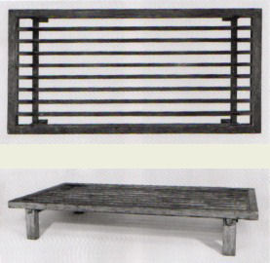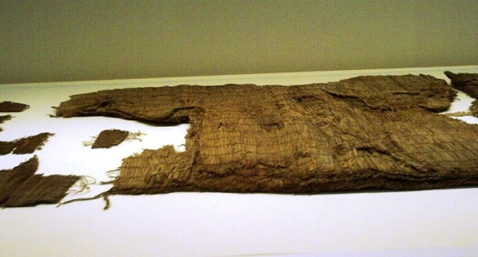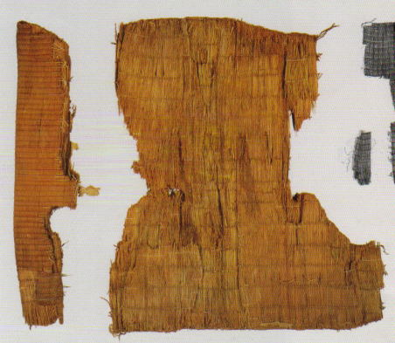
- 平安時代になると、貴族の邸宅の建築様式が「寝殿造」になると板敷きの間に座具や寝具などとして畳
が敷かれるようになりました。この様子は当時の絵巻物等にも描かれています。

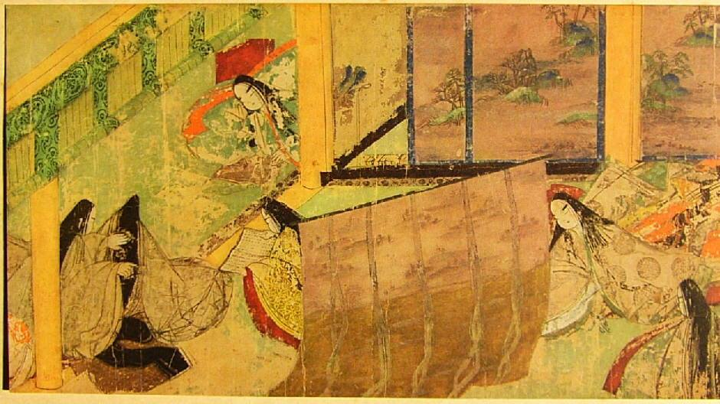
そして、使う人の位によって畳の厚さや縁についての規定があり、その種類によって使う人も決まっていました。 この頃の「畳」は権力の象徴として使われていましたが、まだ部屋の一部に置かれる程度でした。

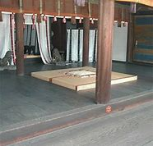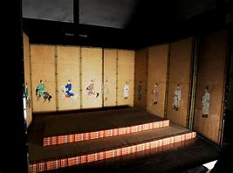
【昼御座（ひのおまし）】 【夜御殿（よんのおどと）】
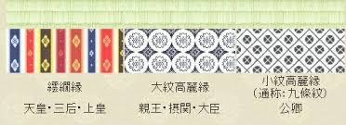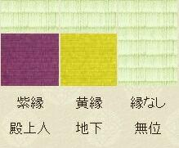
- 鎌倉時代以降、建築様式は「書院造」に変わると部屋全体に敷かれるようになりました。
「畳」が現在のように使われ始めました。

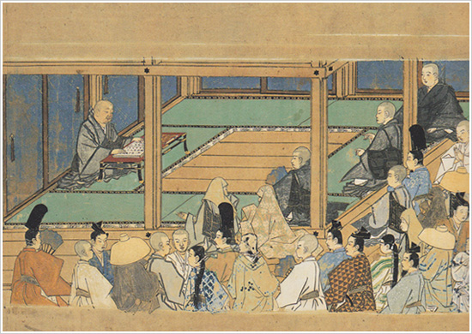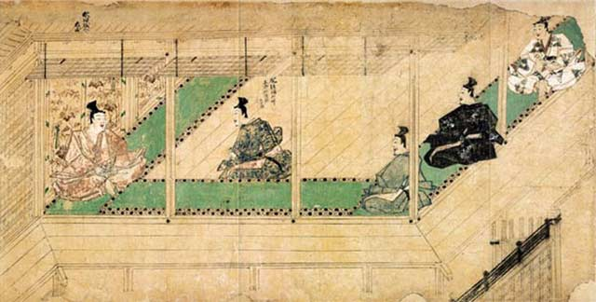
この頃は小さい部屋には畳が敷き詰められていましたが、大きい部屋は畳を追い回しで敷き、 真ん中は板のままでした。

- 室町時代・桃山時代になると茶道の発展により、建築や敷き方も茶室の様式として発展していき
ました。しかし、まだ貴族や武士の権力の象徴でした。

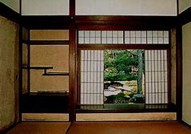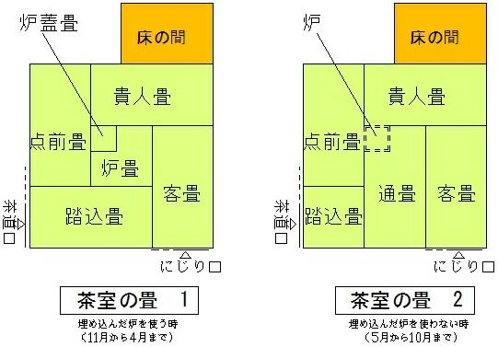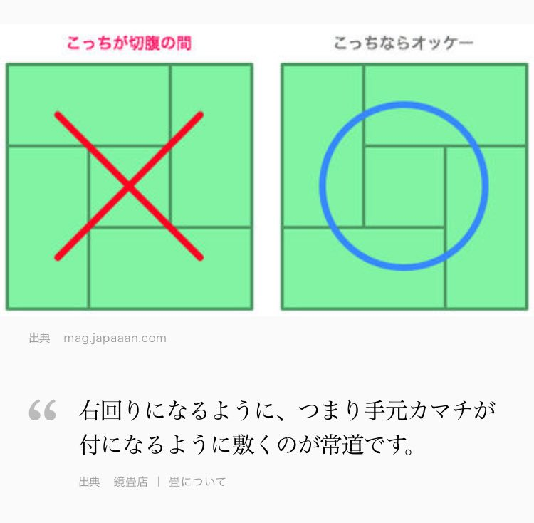
- 江戸時代になると役職として「御畳奉行」が作られ、武家や大名・将軍等に大切にされました。
畳が町民に普及したのは江戸時代の中頃を過ぎたあたりで、農村では明治に入ってから普及していきま
した。
長屋などでは、長屋を借りる者が自ら畳を用意し、元から敷かれているものではありませんでした。 その為に畳は手入れをして長く使っていけるような知恵も生まれました。
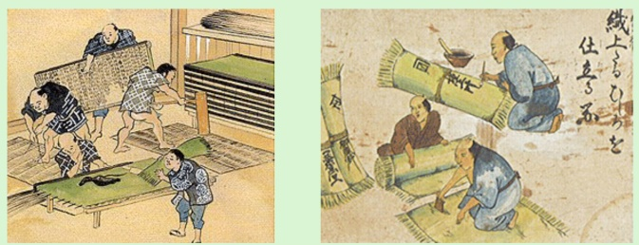
それまでは野生のイグサを使用していましたが、本格的に栽培が始まり、江戸時代後期には畳を作って生業とする「畳職人」「畳屋」という職人が確立していき、庶民にも普及していきました。
※ちなみにこの頃の畳屋の職業としての身分として…
イ．店を構えて道具をそろえ、材料を仕入れて客の注文に応じる親方が「畳屋」
ロ. 店を持たず独立した職人で直接注文を受けて出仕事をする「畳刺」
ハ. 特定の畳屋と出入り関係を結び、下請専門の仕事をする「手間取」
ニ .親方のところに住み込んで雇用関係を結び作業をする「職人」
ホ. 忙しい職場を渡り歩く日雇い職人層を「出居衆」
ヘ . 畳屋や畳刺に従属していた内弟子や徒弟を「弟子」 …があったそうです。

- 明治時代になると畳の柄等の規制も解除され、明治維新後に一般社会に広がっていきます。畳を干して
傷むのを予防したり、畳表がやけると裏返しする等の知恵で大切に使われていきます。

- 昭和に入り、高度経済成長期と共に生活も西洋風になり、和室に正座する生活から椅子やソファに
座る生活へと変わっていきます。カーペットなどが普及していきますが、それでも家の中は畳の部
屋が中心でした。

昭和の半ば以降は住宅建設ラッシュ、団地やニュータウンの登場、中高層マンション時代の到来などで、畳の需要は高まりました。
その需要に合わせて、畳縫着機などの開発や畳技能士などの資格付けなどが始まったのもこの頃です。しかし、家を建てるときのコストダウンを大きな要因として、フローリング（当時は板張りと呼ばれていました）が広く普及し始めました。
ところがその反面、断熱や遮音性能が低い・落ち着かないなどのフローリングのデメリットも明確となり、再び畳が見直されてきました。 その一端が、フローリングの上に置くだけの置き畳などの畳製品であり、琉球畳の人気が高まってきました。また、科学素材なども使われるようになって機能性も高くなり、バラエティーに富んだ製品も生み出されました。

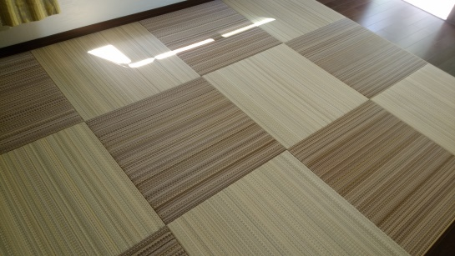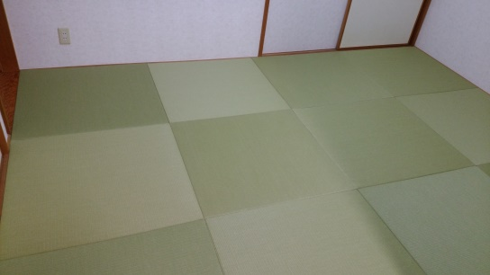

2 関東間と関西間の違いは？
関東間（江戸間） | １７６０ｍｍ×８８０ｍｍ 関東地方等東の地域で使用
関西間（京間） | １９１０ｍｍ×９５５ｍｍ  主に関西地方以降や茶室等で使用。
中京間（三六間） | １８２０ｍｍ×９１０ｍｍ  主に愛知等、中京地方で使用。
団地間 | １７００ｍｍ×８５０ｍｍ  団地やアパート等で使用。関東間と同様の扱いです。

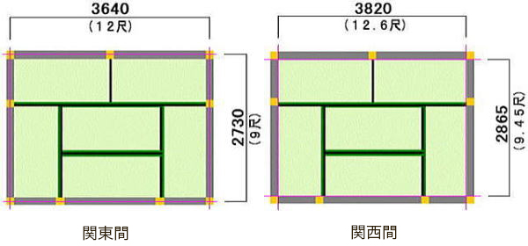
（単位：ｍｍ）

日本の場合は、室町時代に武家屋敷に初めて畳を敷き詰めたとされ、その後16世紀末に京都で畳が規格化されてから、京都では一定の規格の畳に合わせて柱の間隔を決めていく、畳割りという方法が用いられるようになったのです。
京都の場合、6尺3寸(1,910mm)の畳の大きさに対して6尺5寸(1,972mm)が、１間となる京間が誕生したのです。京間イコール関西間なのです。
これに対し、江戸では、柱間６尺(1,820mm正確には1,818mm)を1間とする柱割りが出来、これを江戸間と呼び、江戸間イコール関東間となったのです。関西、関東間の他に、佐賀間、安芸間、中京間、団地間などがあります。

和室には欠かせない「畳」。畳の上に座ったり寝転んだりすると気持ちが落ち着きませんか？ 畳は様々な機能を持ち合わせています。

3 畳のすばらしい機能・効果
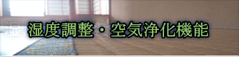
畳表や畳床は「呼吸」をしています。梅雨時期など多湿時には室内の水分を「吸収」し、逆に乾燥時は
水分を「放出」して、室内を快適な環境に調整してくれます。６畳間のワラ床＋畳表の場合、約３リット
ルの水分を吸収してくれます。
これは畳表の内部はスポンジの様な構造をしており、これが水分を吸い取ってくれるのです。
また、ホルムアルデヒド等の窒素化合物も吸収しくれる効果も期待されています。
畳は天然の「空気清浄器」とも言えます。ただ、年数と共に、効果はだんだん衰えていきます。
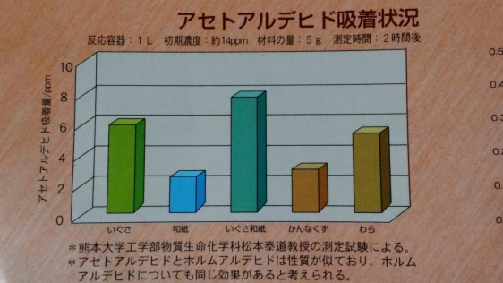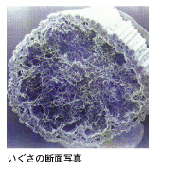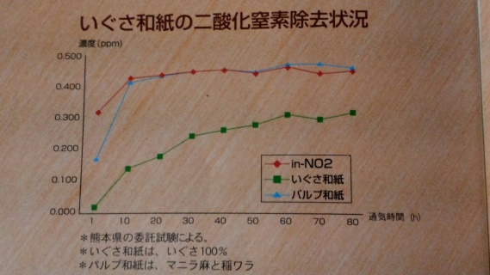
ワラの畳床は、ワラを縦横に何層も重ね、４０㎝位に積み上げたものを５～5.5㎝に圧縮して作られたものなので、弾力が生まれます。また吸音効果もあり、振動も和らげてくれます。建材床でもワラ床と同様の防音効果があります。フローリングより遮音性に優れています。
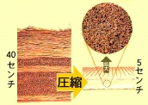
熊本で実際に中学生を対象に算数の問題を解く実験が行われました。
「い草畳表使用の畳の部屋」と「会議室」で問題を解いてもらった結果、畳のある部屋の方が１０問程度正解数多く、実験後のアンケートにも「畳の部屋」の方が良かったとの回答がありました。
この結果、会議室では落ち着かなかったが、い草使用の畳の部屋では１０分程度で静かになったそうです。 畳の部屋心を落ち着かせてくれます。
い草は水虫菌の他、大腸菌O157やサルモネラ菌、黄色ブドウ球菌、レジオネラ菌などに対する抗菌効果も認められています。い草は水虫菌の他、大腸菌O157やサルモネラ菌、黄色ブドウ球菌、レジオネラ菌などに対する抗菌作用も認められています。
＊い草の抗菌作用が認められたもの
1） サルモネラ菌（食中毒細菌） 2） 腸管出血性大腸菌O157（食中毒細菌）
3） 腸管出血性大腸菌 O111（食中毒細菌） 4） ミクロコツカス菌（腐敗細菌）
5） 黄色ブドウ球菌（食中毒細菌） 6） 腸管出血性大腸菌O26（食中毒細菌）
7） パチルス菌（腐敗細菌）
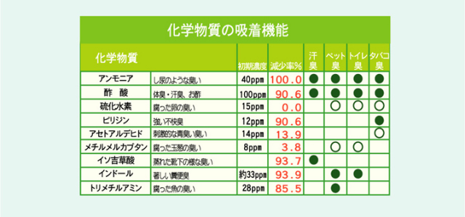
なんといっても、い草の「かほり」。畳替えをした時の部屋いっぱいに広がる香りは心を癒してくれます。い草には「バニリン」という成分が含まれています。これはバニラエッセンスと同じ成分でアロマ効果もあります。また、目にも優しく、畳を替えた時の緑、色が変わった黄金色は天然色で、眼にも癒しを与えます。
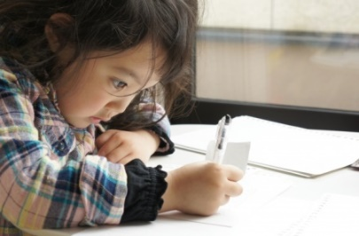
畳の部屋でゴロンと寝転んでみてください。きっと五感が癒しを感じて、落ち着いた気持ちにさせてくれる事でしょう。
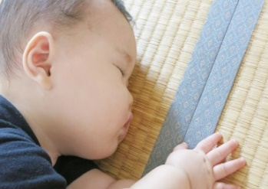

・・・と「畳」は子供にとっても、大人にとっても、日本の気候に合った、高機能の製品なのが解っていただけたと思います

